Краевое государственное автономное
профессиональное образовательное учреждение
«Губернаторский авиастроительный колледж г. Комсомольска – на - Амуре
(Межрегиональный центр компетенций)»

Методическая разработка
профориентационного мероприятия
для младших школьников
«ПЕРВЫМ ДЕЛОМ – САМОЛЁТЫ!»
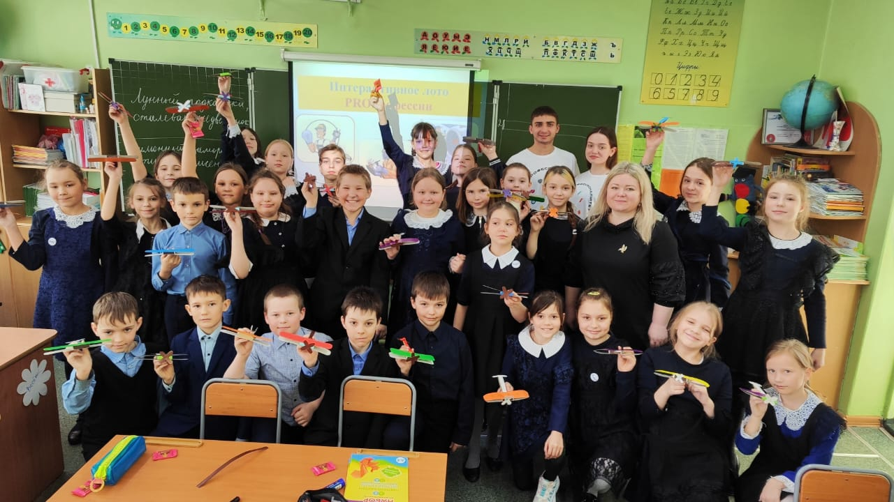

Разработчик: Панина Александра Валерьевна, преподаватель

Комсомольск-на-Амуре
2024 г.
Методические рекомендации по организации и проведению мероприятия для учащихся начальных классов школ города «Первым делом – самолёты!» /Сост. Панина А. В. – Комсомольск-на-Амуре: КГА ПОУ «Губернаторский авиастроительный колледж г. Комсомольска – на – Амуре (Межрегиональный центр компетенций)», 2024. - 15 с.

Методическая разработка профориентационного мероприятия предназначена для повышения интереса младших школьников к профессии авиатехник, повышения уровня мотивации к учебной деятельности, расширения кругозора, эрудиции, развития творческих способностей учащихся.
Арт-площадка по конструированию самолёта в занимательной форме знакомит школьников с устройством самолёта, миром профессий в целом, важной ролью человека в создании летательных аппаратов.
Разработка предназначена для учителей школ, классных руководителей, профориентаторов, наставников.

КГА ПОУ ГАСКК МЦК
г. Комсомольск-на-Амуре
пр.Мира,23 тел. 59-06-44
Содержание

Введение…………………………………………………………………... . …….4
Технологическая карта мероприятия …………………….….………………....5
Ход мероприятия …………………….….………………………………..............7
Заключение………………………………………………………………...……..12
Список источников ……………………………………………………….. ……13
Приложение 1……. ……………………………………………………….. ……14
Приложение 2……. ……………………………………………………….. ……15

Введение

Проблема выбора профессии стояла перед подрастающим поколением всегда, а сейчас она становится особо актуальной в связи с изменениями, которые происходят в нашем обществе, нашей стране. Потребность в грамотных специалистах, квалифицированных рабочих, которые будут трудиться на градообразующих предприятиях нашего города Комсомольска-на-Амуре, а также переосмысление задач, стоящих перед современным образованием, требует начинать организацию профориентационной работы уже в младшем школьном звене.
Цель профориентационной работы в начальной школе: расширение знаний о мире профессий и формирование интереса к познанию и миру труда.
Принципы профориентационной работы в начальной школе:
1) Систематичность и преемственность – профориентационная работа не должна ограничиваться работой только со старшими учащимися начальной школы. Эта работа ведется с первого по четвертый класс.
2) Дифференцированный и индивидуальный подход к учащимся в зависимости от возраста и уровня сформированности их интересов, от различий в ценностных ориентациях и жизненных планах, от уровня успеваемости.
3) Оптимальное сочетание массовых, групповых и индивидуальных форм профориентационной работы с учащимися и родителями.
4) Связь профориентации с жизнью (органическое единство с потребностями общества в кадрах) – объясняем ребятам значимость той или иной профессии в жизни города, края и страны.
Арт-площадка по созданию самолётов «Первым делом – самолёты!» - это профориентационное мероприятие, организованное в форме мастер-класса для учащихся начальной школы.

Технологическая карта мероприятия
«Первым делом - самолёты!»
Форма мероприятия: мастер-класс
Целевая аудитория: учащиеся 1-4 классов
Цели мероприятия:
- ранняя профориентация учащихся начальных классов школ города;
- знакомство младших школьников с профессией «авиатехник»;
- создание условий для развития познавательного интереса учащихся
Основной принцип организации мероприятия: сюжетно – ролевая игра
Задачи:
- повышение познавательного интереса школьников к миру технических профессий;
- активизация познавательной активности школьников к профессии авиатехника через создание самолёта из картона и спичечного коробка;
- развитие мотивации личности ребенка к познанию и творчеству;
- воспитание уважительного отношения к людям разных профессий;
- совершенствование содержания, форм, методов профориентационной работы и психологической поддержки детей;
- развитие активности, памяти, внимания, логического и творческого мышления, инициативности, самооценки;
- воспитание усидчивости, внимания, ответственности;
- создание дружеской атмосферы посредством использования игровых, здоровьесберегающих, информационно-коммуникационных технологий;
- развитие сотрудничества и преемственных отношений школьников младшего звена и студентов колледжа, обучающихся по специальности «Производство летательных аппаратов»;
Обеспечение мероприятия:
- Методическое:
- Игровая технология
- Наглядно-иллюстративный метод
- Элементы профессиональных проб
- Дидактическое:
- Презентация «Первым делом - самолёты!»
- Музыкальное сопровождение (детские песни о самолётах)
- Спичечные коробки, цветной картон, канцелярский клей, ножницы, двусторонний скотч
- Призы
- Информационно-компьютерное:
- Мультимедийный комплекс
- Колонки
Технологии обучения:
- Личностно-ориентированный подход
- Игровая
- Здоровьесберегающие
- Информационно-коммуникационные
Время проведения: 20 минут
Ожидаемый результат: В ходе мастер-класса учащиеся получают знания о строении самолёта; примеряют на себя роль авиастроителя, учатся анализировать полученную информацию, работать в команде. Результатом деятельности ребят является собранный из деталей самолёт.
Краткий ход мероприятия
- Приветствие участников, сообщение правил техники безопасности и охраны труда;
- 1 конкурс «Угадай профессию»;
- 2 конкурс «Отгадай ребус»;
- Физкультминутка «Летим, гудим как самолёты, но не хватает нам пилота!»
- 3 конкурс Мастер-класс «А мы строим самолёт – отправляемся в полёт!»;
- 4 конкурс «Авиашоу картонных самолётиков»;
- Подведение итогов, вручение призов
- Рефлексия
Ход мероприятия
- Подготовительный этап
Для оптимизации мероприятия учащимся предоставляются заранее приготовленные детали самолёта и спичечные коробки (без спичек).
- Организационный этап
К каждому младшему школьнику закреплён наставник в лице студента.
Преподаватель приветствует учащихся, сообщает название, цель мероприятия, правила, общий ход арт-площадки.
Ведущий сообщает, что мероприятие будет проходить в несколько этапов:
- Игра «Угадай профессию»;
- Игра «Отгадай ребус»;
- Физкультминутка «Летим, гудим как самолёты, но не хватает нам пилота!»
- Мастер-класс «А мы строим самолёт – отправляемся в полёт!»;
- «Авиашоу картонных самолётиков»;

Ведущий: Здравствуйте, ребята! Сегодня вы присутствуете на увлекательном мастер-классе по изготовлению самолёта. Вы узнаете, какие технические профессии существуют, как построить самолёт своими руками, поучаствуете в авиашоу.
А помогать нам будут Ваши наставники, Амбассадоры Профессионалитета, студенты старших курсов Губернаторского авиастроительного колледжа.
- Конкурсная программа. Мастер-класс
Ведущий: Давайте проверим, какие профессии вы знаете.
Для этого разделимся на 2 команды (придумывают название). Правила очень просты: по очереди командам предлагается отгадать загадку, связанную с профессией. Каждый правильный ответ – 1 балл. Если команда затрудняется с ответом, ход переходит к другой команде.

Игра «Угадай профессию»
Загадка № 1.
Вдруг погас в квартире свет
Как нам быть, кто даст совет?
И кого же мы зовём?
Он приходит сразу в дом
Ремонтирует проводку
Действует умело, чётко
С электричеством, друзья,
Быть беспечными – нельзя!
Ответ: электрик
Загадка № 2.
Прикрывается рукой
Он от огненного жара.
И течёт металл рекой
По команде…
Ответ: сталевара
Загадка № 3.
Учит школьников – учитель
Водит грузовик –водитель
Кто же строит самолёт?
Кто подсказку разберёт?
Ответ: авиастроитель
Загадка № 4.
Вкусный торт он приготовит
Кекс с изюмом испечёт
Симпатично всё украсит
И воздушный крем взобъёт
Ответ: повар-кондитер

Загадка № 5.
Варит он ни борщ, ни суп
И ни каши с разных круп
Варит он котлы топные
Трубы, прутья, швы сварные
Ответ: сварщик
Ведущий: Ребята, мы рады вам сообщить, что всем профессиям, которые вы отгадали, обучают в нашем колледже.
А кем работают ваши родители? А у кого из вас родственники или знакомые трудятся на заводе? (Слушаем ответы учеников). Замечательно, переходим ко второму конкурсу. Возможно, разгадав ребус и проверив себя, кто-то вспомнит названия профессий своих родных и друзей.

Игра «Отгадай ребус»
Учащимся предлагается отгадать ребус, связанный с профессией.
- 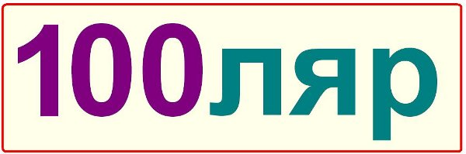 (Столяр)
- 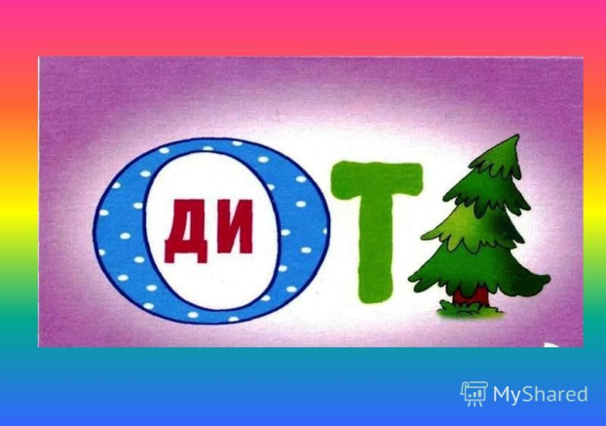 (водитель)
- 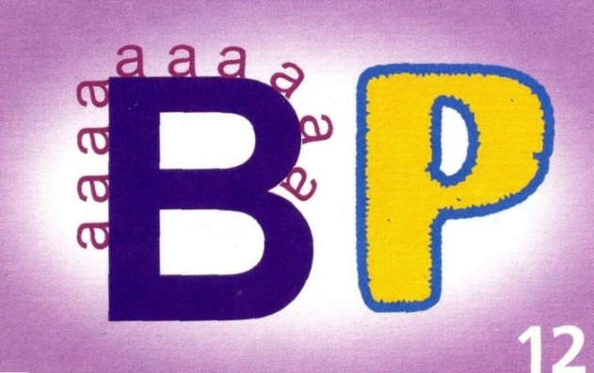 (повар)
- 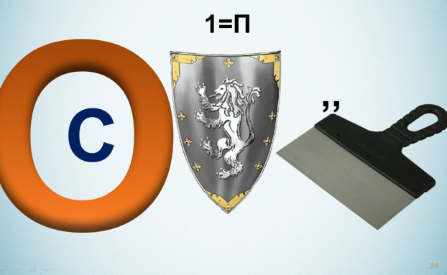 (воспитатель)

Физкультминутка «Летим, гудим как самолёты, но не хватает нам пилота!»
Ребята, давайте вспомним, а как выглядит самолёт?
- Какие детали есть у самолёта?
- А как гудит самолёт?
- А кто из вас летал на самолёте?
Сейчас мы с вами отправляемся в полёт вместе с нашими помощниками – студентами.
Ведущий и студенты под музыку показывают учащимся движения, ребята повторяют.

Мастер-класс «А мы строим самолёт – отправляемся в полёт!»
Ведущий: вам понравилось быть пилотами?
А теперь, ребята, вы побываете в роли авиатехника.
Кто знает, кто такой «авиатехник»? (Ответы учащихся)
Итак, друзья, мы вместе с вами будем конструировать самолёт. Для этого проверим, все ли детали у нас на месте.
Далее учащиеся мастерят самолётики из картона и спичечных коробков. Студенты помогают тем ребятам, кому требуется помощь.
Мастер-класс сопровождается презентацией на экране (Приложение 1)

Авиашоу картонных самолётиков
Ведущий: какие замечательные самолёты у вас получились! Предлагаю проверить, как они летают
Но сначала давайте узнаем, какая команда набрала больше баллов по итогам конкурсов «Угадай профессию» и «Отгадай ребус». В качестве подарка ребята команды победителей первыми покажут свои самолётики в нашем авиашоу. А теперь давайте поддержим нашу вторую команду – и наше авиашоу продолжается!
Под музыку младшие школьники демонстрируют свои самолёты.

4. Рефлексия
Учащимся предлагается ответить на вопросы ведущих о мероприятии:
- Вам понравилось наше мероприятие?
- О каких новых профессиях вы сегодня узнали?
- Какой конкурс вам больше всего запомнился?
- Вы придёте к нам снова?
Далее им предлагается выбрать самолёт определённого цвета в соответствии с полученными впечатлениями:
- Зелёный цвет – мероприятие очень понравилось, я отлично поработал
- Жёлтый цвет – мероприятие прошло хорошо, мне было интересно в нём участвовать
- Красный цвет – мероприятие мне не понравилось
3. Заключительный этап
Преподаватель вместе с ребятами подводит итог о том, как важна профессия авиастроителя. Какую специальность нужно освоить, чтобы иметь возможность строить самолёты. Как интересно конструировать самолёт.
Фотосессия учащихся с самолётами. Награждение ребят.

Заключение
Профориентационная деятельность с учащимися общеобразовательных учреждений, направленная на повышение престижа рабочих специальностей, востребованных на рынке труда, рассматривается как активный, многоступенчатый процесс. В его реализации необходимо ориентироваться на интересы учащихся, характерные для их возраста, которые требуют непосредственного участия школьников в самом процессе получения информации. Эффективными считаются методы и формы, которые позволили бы учащимся «примерить» на себя ту или иную профессиональную роль, получить внешнюю оценку своих способностей, сформированных умений и навыков, попробовать себя в деятельности по формированию адекватной самооценки тех или иных профессионально важных качеств.
Участие в мастер-классе «Первым делом - самолёты!» позволяет учащимся в игровой форме получить более полное представление о профессии авиатехника.
Форма мастер-класса, в ходе которого, младшие школьники, следуя пошаговым инструкциям и помощи наставников из числа студентов, собирали самолёт из картона и спичечных коробков, поучаствовали в викторине, на наш взгляд, является наиболее продуктивной и значимой для юных исследователей.
Ранняя профориентационная работа с участием наставников позволяет расширять кругозор учащихся, стимулировать познавательный интерес к будущей профессиональной деятельности, получить представление о технических профессиях и специальностях колледжа, способствует развитию навыков сотрудничества и коммуникации, работе в команде.

Список литературы
- Батарщев А.В. Психолого-педагогическое сопровождение выбора профессии учащейся молодежью [Текст]: практико-ориентированная монография».- Москва: Академия, 2021. 400 с. – (Библиотека школьного психолога).
- Батарщев А.В. Учебно-профессиональная мотивация молодежи [Текст]: учеб. Пособие. – Москва: Академия, 2019.-129с – (Высшее образование).
- Резапкина Г.В.. Секреты выбора профессии. — М.: Генезис, 2022.

Приложение 1. Мастер-класс «Первым делом - самолёты»
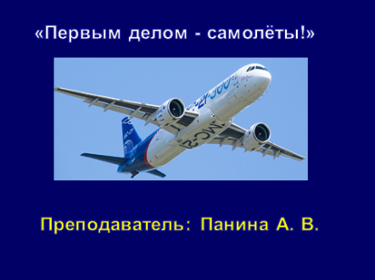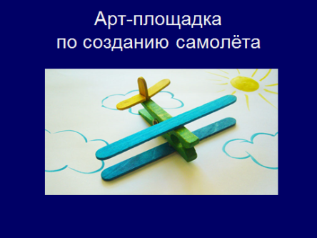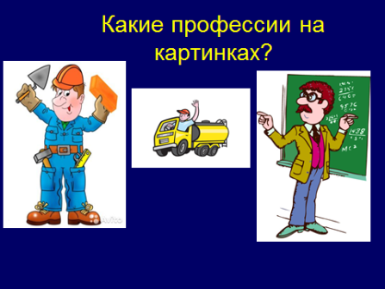
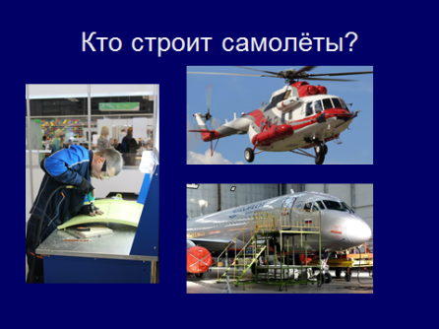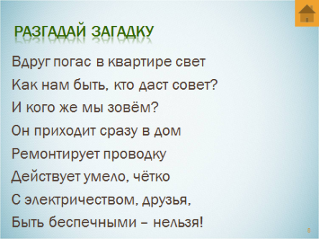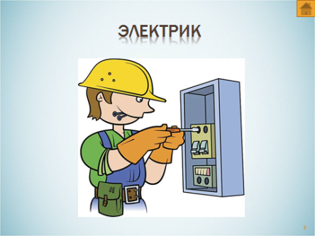
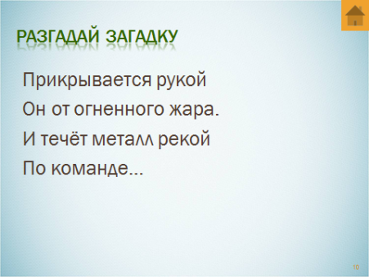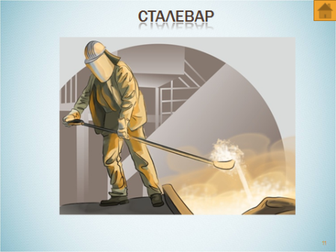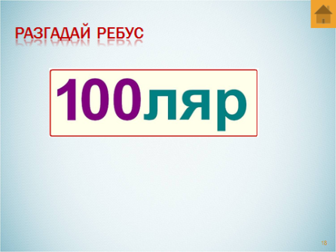
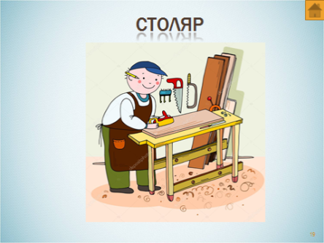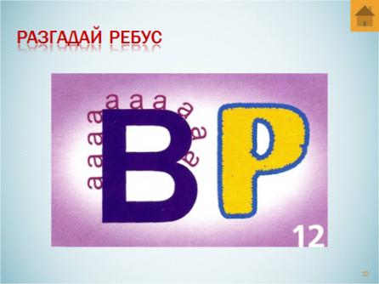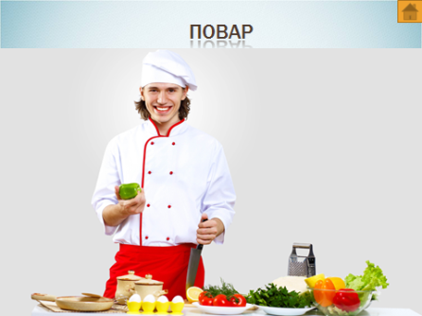
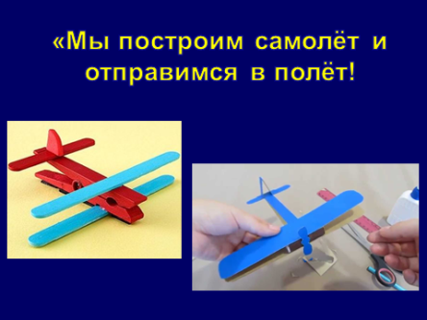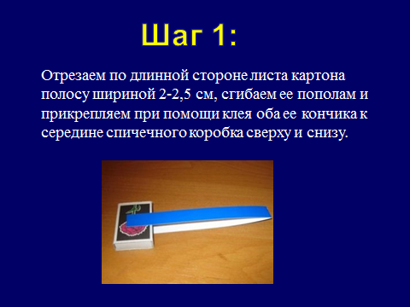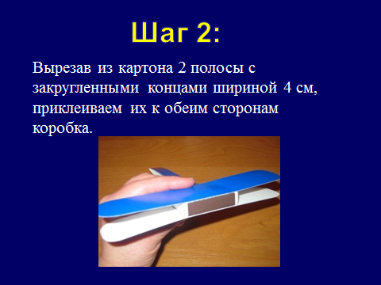
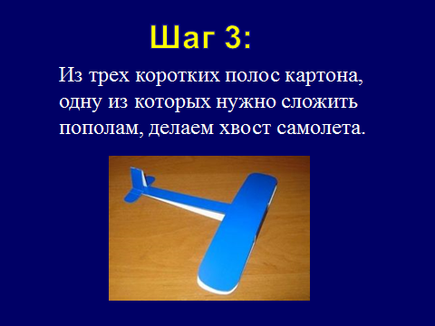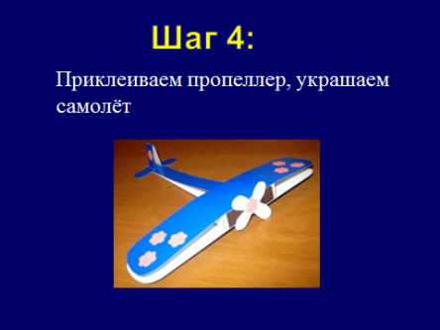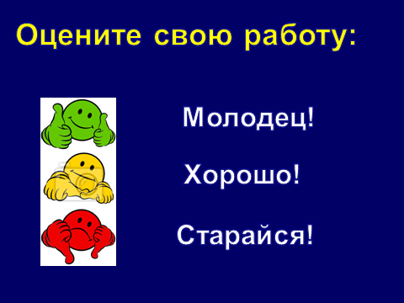
Приложение 2. Фотоотчёт



